2013届本科毕业生学信网登录指南

注意：
1、进行学籍查询前请先关闭具有弹出窗口拦截功能的程序，优先使用IE浏览器。多次查询不成功请换用其他电脑重新查询。
2、外国留学生无参加普通高考，本网无数据，不用查询。

首先登录学信网，网址：http://www.chsi.com.cn/
点击网页右上方“学历电子注册图像校对”
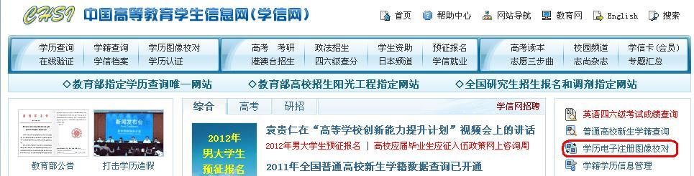

如之前已注册学信帐号，直接点击“登录学信档案”登录；如未曾注册，则点击“注册学信网帐号”，本指南以未注册为例。
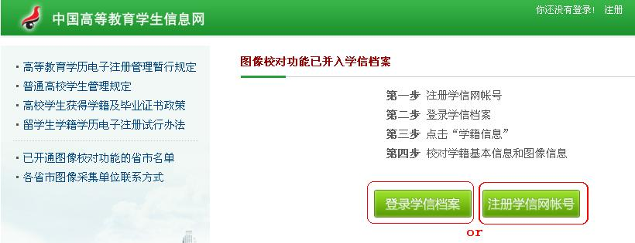
“用户名”填写常用邮箱，自行设定学信网登录密码，点击“立即开通”
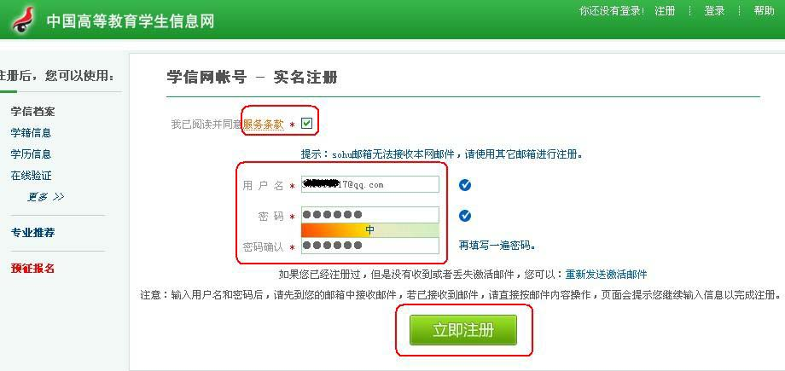

点击“立即查看邮箱”
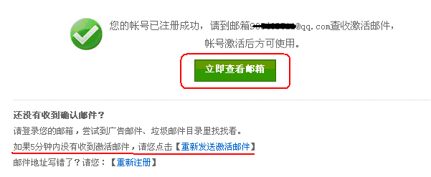

进入刚才填写的常用邮箱，查收激活邮件
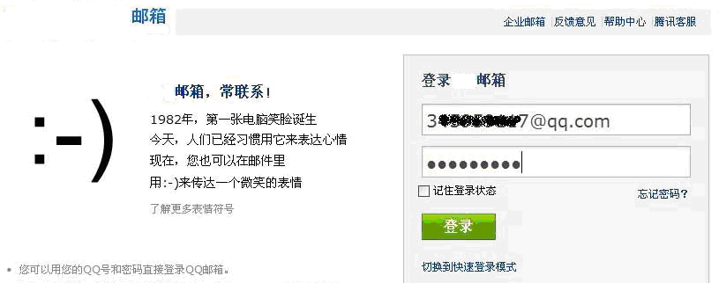

登录自己的邮箱将收到一封“学信网账户激活邮件”（如邮箱的“收件箱”没有邮件，请在邮箱的“广告邮件”、“垃圾邮件”、“订阅邮件”等栏目查找，确实未收到邮件请返回点击上图的“重新发送激活邮件”，学信网将重新发送一封邮件到你邮箱）
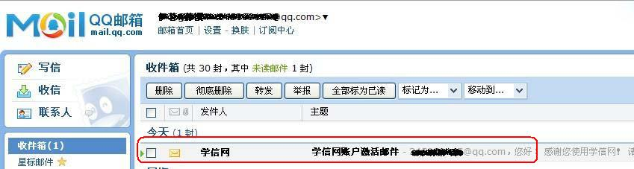

打开激活邮件，点击邮件中提供的链接，激活学信帐号。
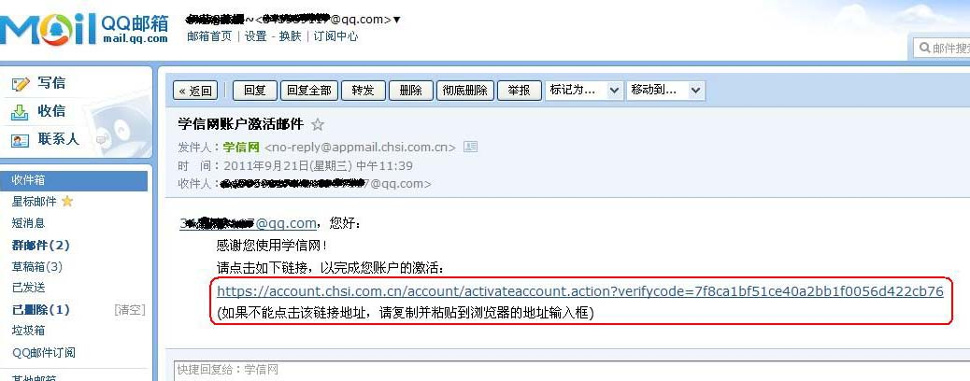
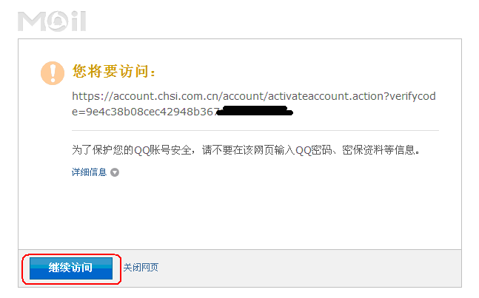

成功激活学信帐号。点击“登录”。
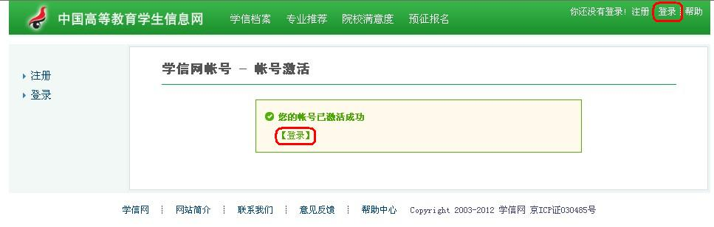

输入注册的用户名即邮箱，输入刚才设置的密码，点击“登录”。
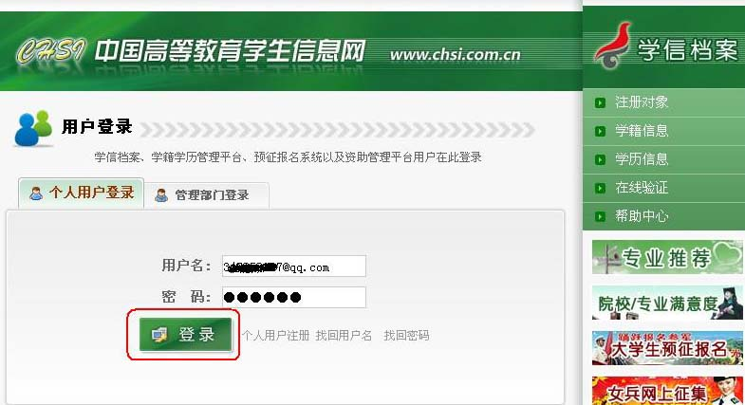

点击“设置基本信息”
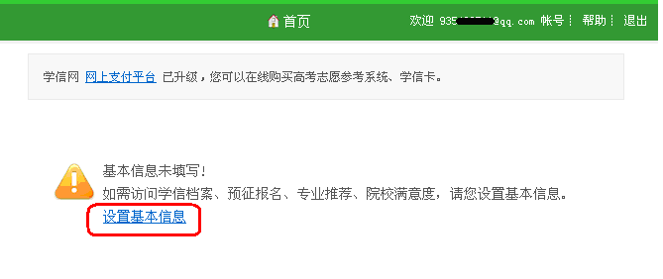

注意：务必确保填写的个人信息准确无误，才能在注册后查找到教育部平台上个人的具体信息。证件号码中若含有字母，必须使用大写字母。（港澳台学生姓名存在简繁体问题，请使用学校教务系统中的姓名字体，身份证号非18位的港澳台学生“证件类型”选择“其他”，证件号码中若含括号的，必须使用英文输入状态下输入的括号；若含有字母，必须使用大写字母。）
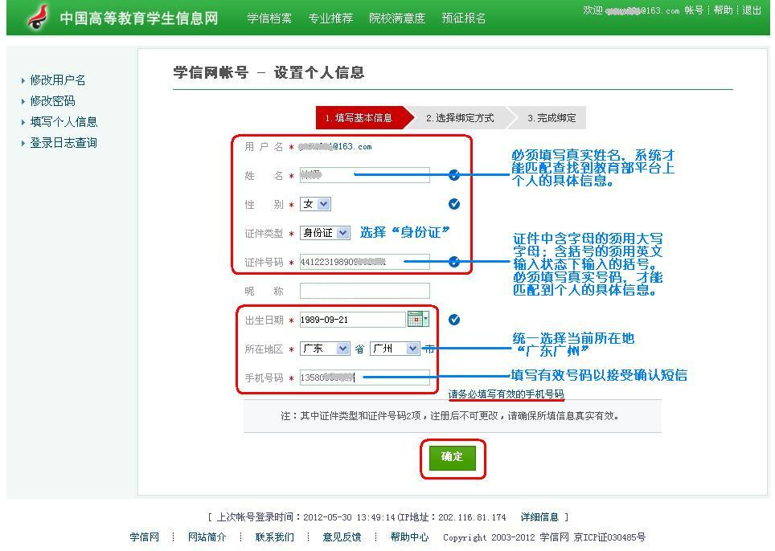

确认信息，选择“是”
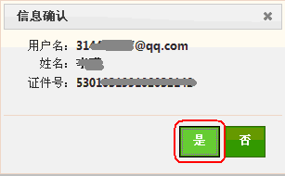

输入用来验证的真实手机号码，点击“免费获取”校验码。
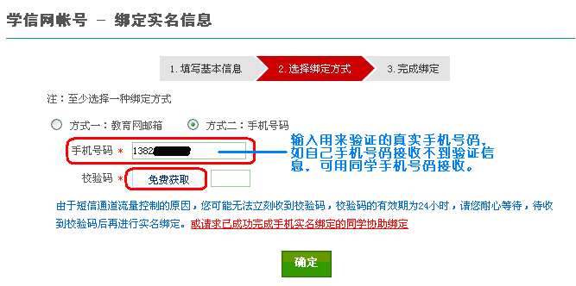

提示已向手机发送验证码。
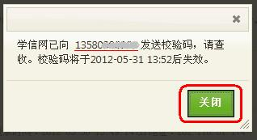

查看手机上的验证短信，在下图红框位置输入短信提供的校验码，点击“确定”。
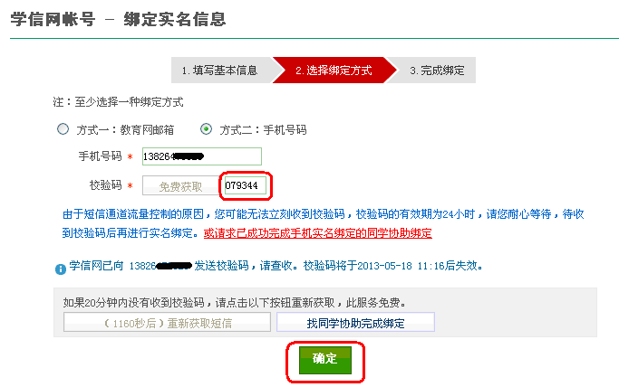

提示绑定成功，点击“学信档案”或者重新登录https://account.chsi.com.cn/passport/login
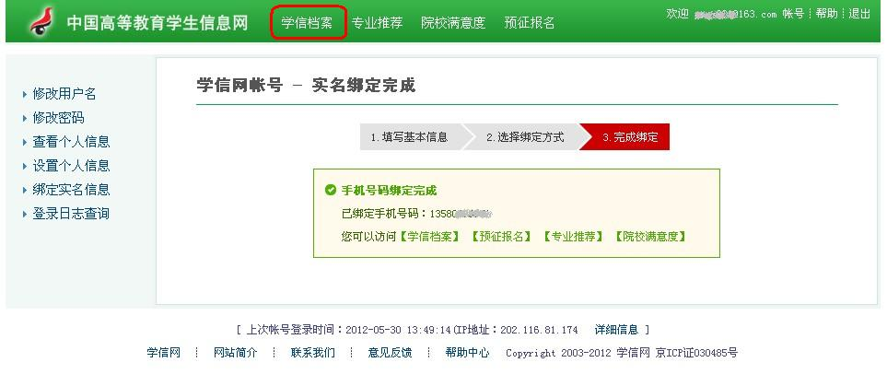

登录后在学信档案栏目点击“学籍信息”或“图像校对”
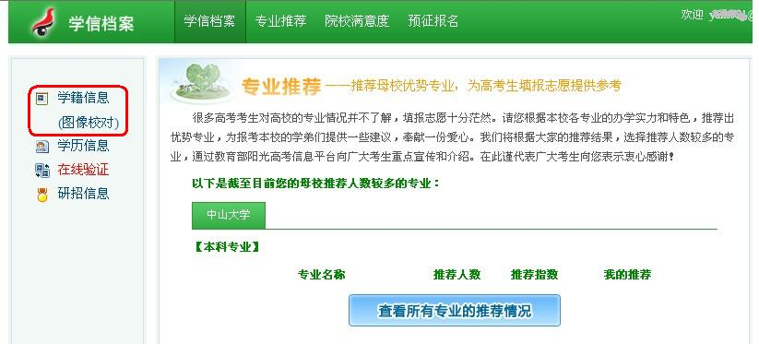

请认真核对下图红色框内的信息以及个人毕业照片（录取照片可能为空,不用理会），只需校对下图红色框内的信息，其他信息无需理会。红框内信息若有错误的或已参加拍摄但没有毕业照片以及毕业照片错误的同学，请拨打020-39332231与东校行政楼A201蔡老师联系更正（之前已联系办理更改学信网学籍信息者无需再重复反映；错过集体拍摄和图片社补拍，通过补提交电子相片给教务部门的学生7月30日后才能看到相片）；若信息准确无误，请在毕业照片校对处点击“正确”，完成信息校对工作。 （港澳台学生可能显示查找不到学籍信息，请点击下图右上方“我还有学籍信息没显示出来”，输入“学号：如09388888”，“院校名称：中山大学”，“入学年份：2009”，“层次：本科”，点击确定亦能查找到本人学籍。港澳台学生入学“民族”信息可能为“其他”，该信息无需更改）

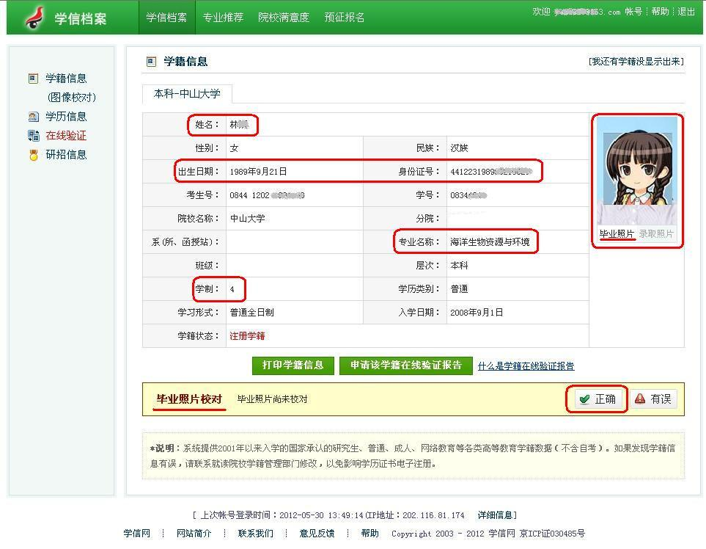

确认信息。
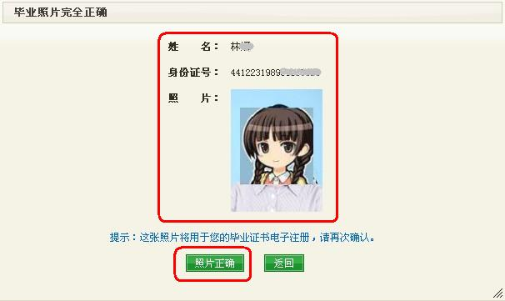

提交评价。
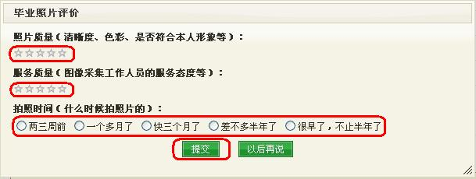

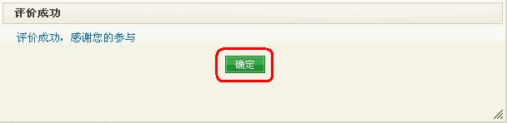
到此，学生学历电子注册图像以及学籍信息校对完毕。目前应届毕业生未正式毕业，仅有“学籍信息”。 “学历信息”为空，7月30日后才能查询到。（常见问题见下）

常见问题 https://account.chsi.com.cn/account/help/question.jsp
实名注册后可享受的服务
1.永久免费查询自己的学籍信息
2.永久免费查询自己的学历信息
身份证号码提示已被注册怎么办？
身份证号重复的解决办法https://account.chsi.com.cn/account/help/sfzhcf.jsp
为什么要提供手机号
为了保证帐号安全，一些操作，如找回密码，用户可能需要输入我们发送到手机的校验码。实名注册时也可以使用手机校验码来绑定用户的身份。
为什么要提供真实的身份证号和姓名
我们使用您提供的身份证号和姓名与全国高等教育信息库进行核对，从而为您提供免费查询个人学籍和学历信息的服务。因此如果没有提供真实的身份证号和姓名，您将无法免费查询自己的学籍学历信息。
如何换一个用户名?
如果原来的用户名（常用邮箱）不再使用了，可以更换您的用户名。登录系统后，点击右上角的“帐户”链接，然后点击左侧的“修改用户名”链接。
姓名填错了怎么办？
登录系统后，点击右上角的“帐户”链接，然后点击左侧的“修改个人信息”链接。
忘记密码怎么办？
点击找回密码 ，按提示进行操作。
忘记用户名怎么办？
点击找回用户名，按提示进行操作。
更多帮助请查看https://account.chsi.com.cn/account/help/index.jsp

